МИНИСТЕРСТВО ОБРАЗОВАНИЯ И НАУКИ РОССИЙСКОЙ ФЕДЕРАЦИИ

Федерально автономное образовательное учреждение высшего образования

«Севастопольский государственный университет»

кафедра Информационных систем

Куркчи Ариф Эрнестович

Институт информационных технологий и управления в технических системах

курс 4 группа ИС/б-41-о

09.03.02 Информационные системы и технологии (уровень бакалавриата)

ОТЧЕТ

по лабораторной работе №4

по дисциплине «Моделирование процессов и систем»

на тему «Изучение технологии имитационного моделирования»

Отметка о зачете ____________________ ________

(дата)

Руководитель практикума

доцент   Безуглая А. Е.

(должность) (подпись) (инициалы, фамилия)

Севастополь 2017

1. ЦЕЛЬ РАБОТЫ

Исследование технологии имитационного моделирования на примере имитационной модели мультипрограммной вычислительной системы (ВС).

1. ВАРИАНТ ЗАДАНИЯ

При оптимизации программы по объему занимаемой памяти для ее сокращения вдвое потребовалось увеличить объем вычислений на 50% и количество обращений к дискам – на 25 %.

1. ХОД РАБОТЫ

|  |  |
| --- | --- |
| START 100 | START 150 |
| ASSIGN 1,20 | ASSIGN 1,25 |

В процессе модификации модели были модифицированы следующие блоки GPSS:

Исходный код модифицированной модели на языке GPSS:

10 * ----------------------- РАЗДЕЛ ИНИЦИАЛИЗАЦИИ --------------------------------

20 * ----------------------- ОПРЕДЕЛЕНИЕ ОБЪЕКТОВ МОДЕЛИ --------------------

30 CPU EQU 5

40 MEMRY STORAGE 10

50 CHAN STORAGE 1

60 JTIME TABLE M1,1000,500,20

70 DISK STORAGE 4

80 EXPN FUNCTION RN1,C24

0,0/.1,.104/.2,.222/.3,.355/.4,.509/.5,.69/.6,.915/.7,1.2/.75,1.38/.8,1.6/.84,1.83/

.88,2.12/.9,2.3/.92,2.52/.94,2.81/.95,2.99/.96,3.2/.97,3.5/.98,3.9/.99,4.6/.995,5.3/

.998,6.2/.999,7.0/.9997,8.0/

90 UNIT FUNCTION RN8,D4

.25,1/.5,2/.75,3/1,4

100 * -----------------------ОПИСАНИЕ МОДЕЛИРУЕМОГО ПРОЦЕССА -----------

110 * ---------------------1.ЗАПУСК ЗАДАНИЯ НА ВЫПОЛНЕНИЕ ------------------

120 GENERATE 200,FN$EXPN

130 QUEUE JOBQ

140 ENTER MEMRY

150 DEPART JOBQ

160 * -----------------------2.ЦИКЛ ВЫПОЛНЕНИЯ ЗАДАНИЯ -------------------------

170 ASSIGN 1,25

180 * -----------------------2.1.ОБРАБОТКА В ПРОЦЕССОРЕ ---------------------------

190 CYCLE SEIZE CPU

200 ADVANCE 3,1

210 RELEASE CPU

220 * -----------------------2.2.ВЫПОЛНЕНИЕ ВВОДА-ВЫВОДА ----------------------

230 ASSIGN 2,FN$UNIT

240 * ---------------------- ИСКЛЮЧЕНИЕ КОНФЛИКТА РЕСУРСОВ ----------------

242 TRANSFER ,MTK2

244 MTK1 LEAVE CHAN

246 MTK2 GATE NU P2

250 * ----------------------2.2.1. УСТАНОВКА ГОЛОВОК НА ДИСКЕ ----------------

260 ENTER CHAN

262 GATE NU P2,MTK1

270 SEIZE P2

280 LEAVE CHAN

290 ENTER DISK

300 ADVANCE 45,45

310 * ----------------------2.2.2. ПЕРЕДАЧА ДАННЫХ ЧЕРЕЗ КАНАЛ ---------------

320 ENTER CHAN

330 ADVANCE 25

340 LEAVE CHAN

350 RELEASE P2

360 LEAVE DISK

370 LOOP 1,CYCLE

380 * ----------------------3. ЗАВЕРШЕНИЕ ЗАДАНИЯ -----------------------------------

390 LEAVE MEMRY

400 TABULATE JTIME

410 TERMINATE 1

420 * ---------------------- ВЫПОЛНЕНИЕ ПРОГОНА МОДЕЛИ -----------------------

430 START 150

В таблице 1 приведены измерения на неизменённой и модифицированной моделях. Исходя из полученных данных можно сделать заключение, что модификация модели ухудшила работу системы в целом, так как среднее время пребывания заявки в системе превышает исходное на 200%.

Таблица 1 – Измерения модели

|  |  |  |  |  |  |
| --- | --- | --- | --- | --- | --- |
| Вариант прогона | Значение интенсивности, λ, заданий/сек | Среднее время между поступлением заявок, T = 1/λ*1000, мс | Среднее время пребывания заявки н/м, мс | Среднее время пребывания заявки м., мс | % |
| 1 | 0,1 | 10000 | 1523,210 | 1855,059 | +21,79 |
| 2 | 0,2 | 5000 | 1580,879 | 1988,234 | +25,77 |
| 3 | 1,0 | 1000 | 3125,625 | 3962,255 | +26,77 |
| 4 | 1,5 | 666 | 4141,449 | 12058,890 | +191,18 |
| 5 | 2,0 | 500 | 13700,442 | 25043,979 | +82,80 |
| 5 | 5,0 | 200 | 23708,512 | 46161,601 | +94,70 |

На рисунке 1 приведён график отношения среднего времени пребывания не модифицированной и модифицированной модели.

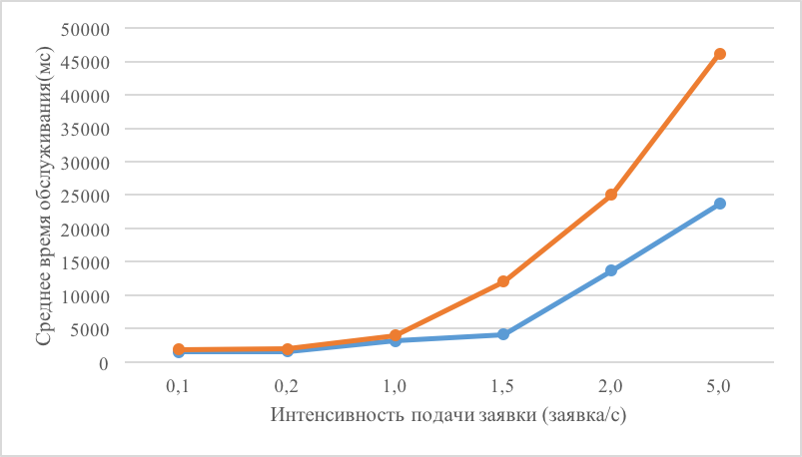

Рисунок 1 – Зависимость среднего времени обслуживания от интенсивности подачи заявок

На рисунках 2-7 продемонстрированы гистограммы распределения среднего времени обслуживания заявок.

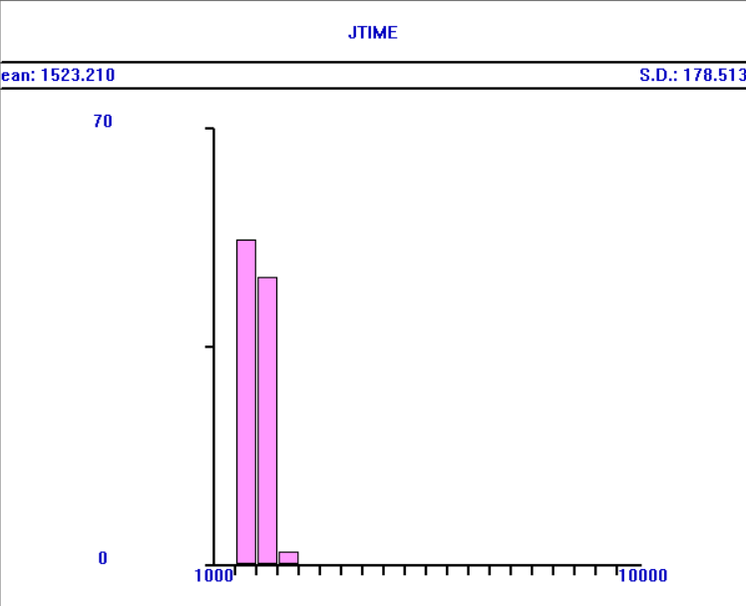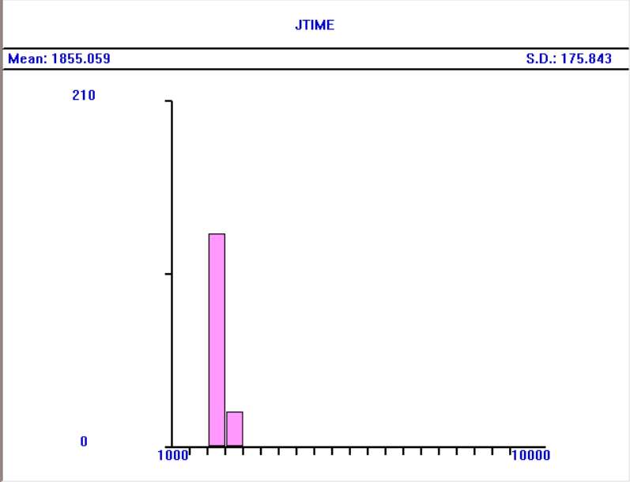

Рисунок 2 – Распределение при T = 10000 мс

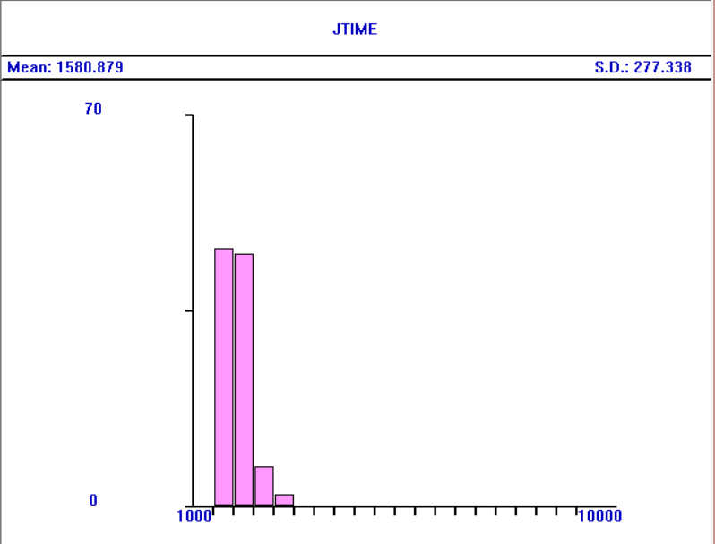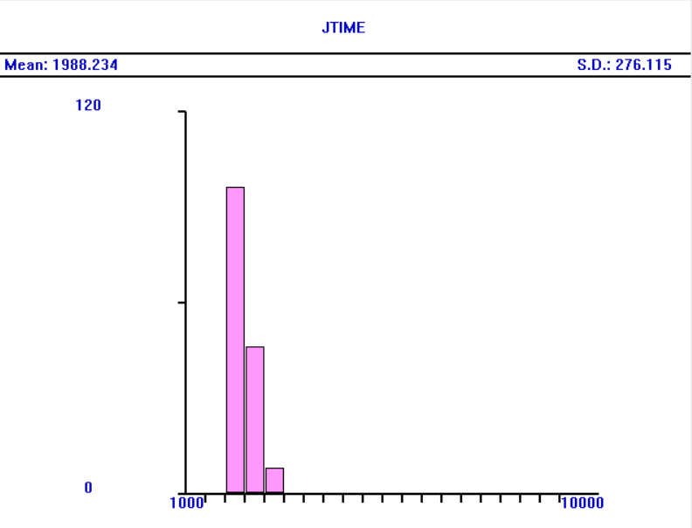

Рисунок 3 – Распределение при T = 5000 мс

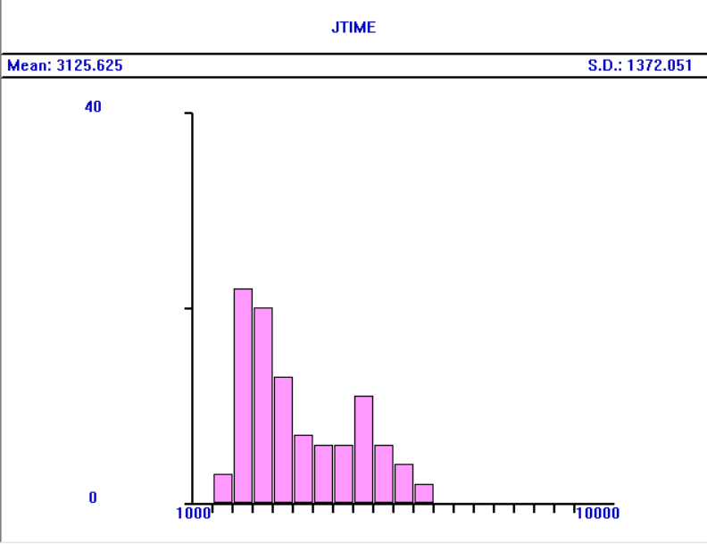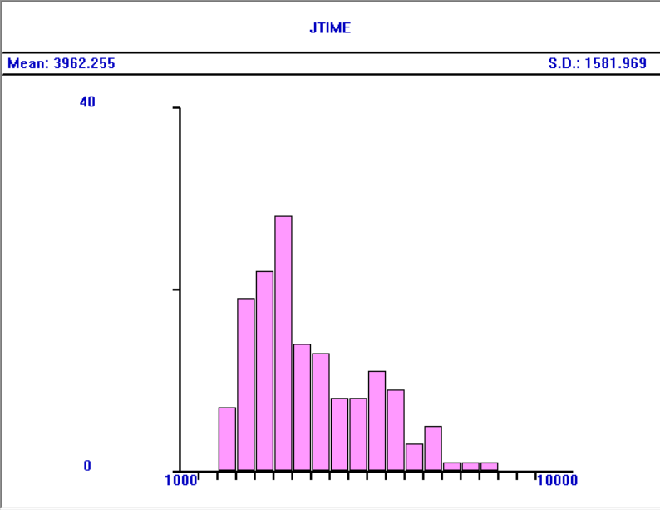

Рисунок 4 – Распределение при T = 1000 мс

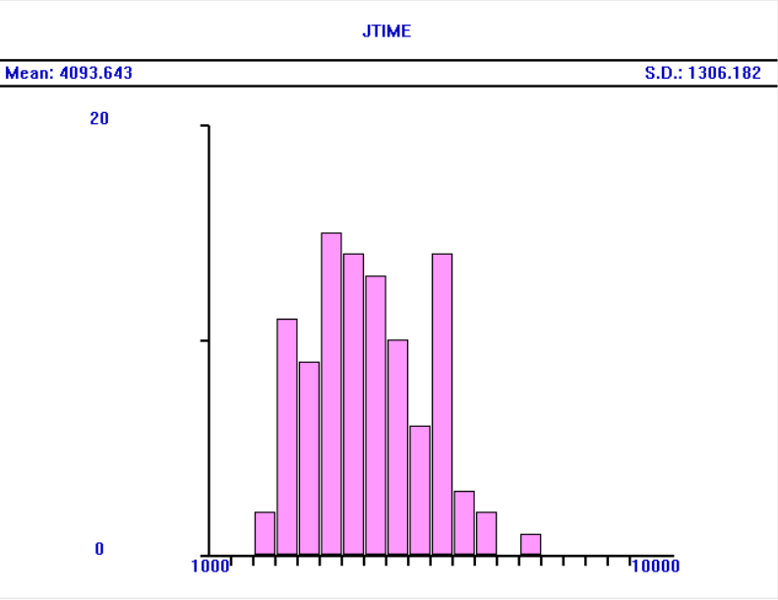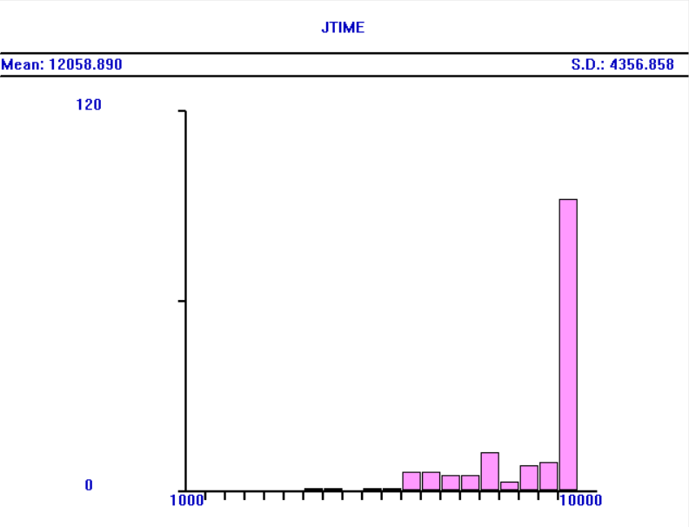

Рисунок 5 – Распределение при T = 666 мс

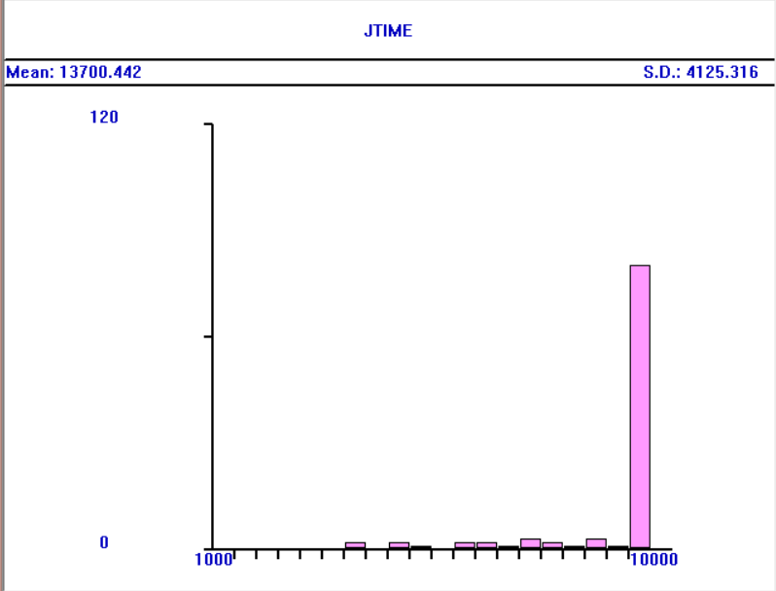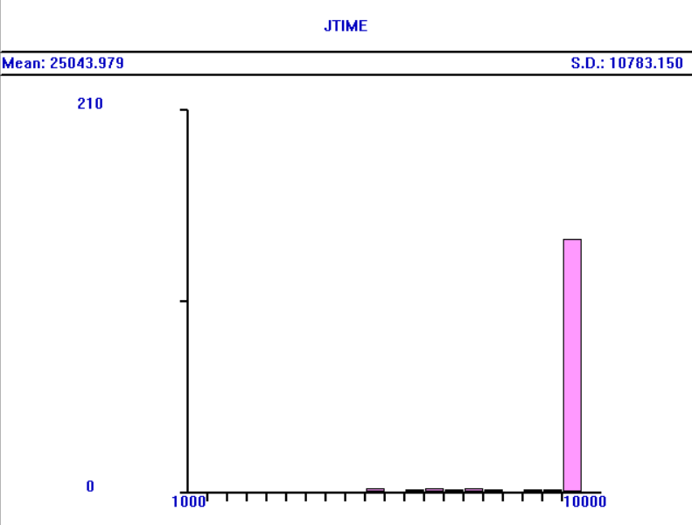

Рисунок 6 – Распределение при T = 500 мс

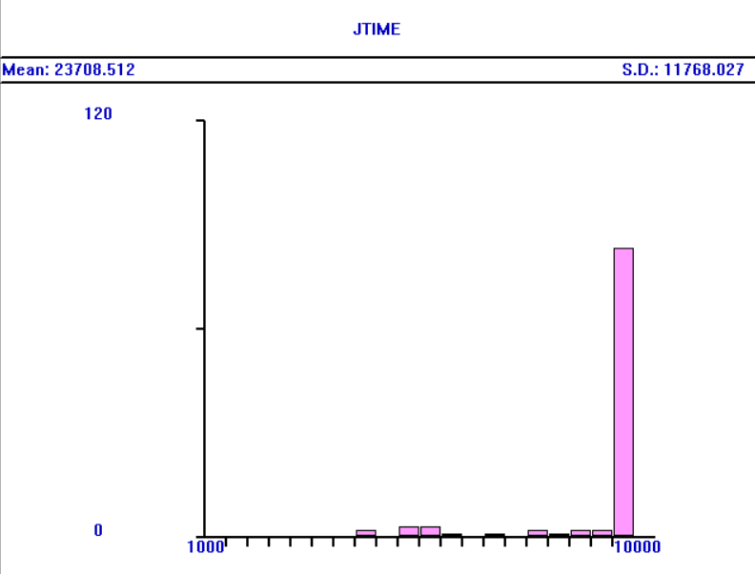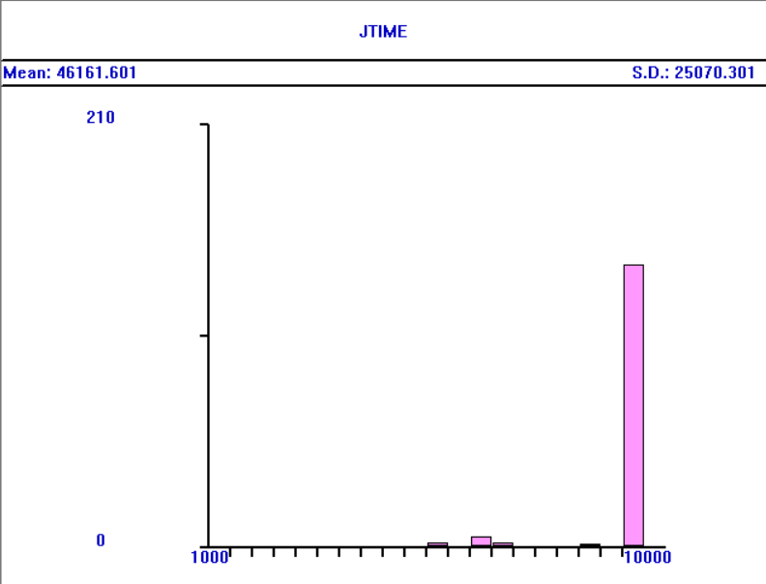

Рисунок 7 – Распределение при T = 200 мс

ВЫВОДЫ

В ходе выполнения данной лабораторной работы были исследованы технологии имитационного моделирования на примере имитационной модели мультипрограммной вычислительной системы.

Таким образом, проанализировав графики можно сделать вывод, что мы добились значительного усугубления производительности системы, все параметры кроме связанных с процессором ухудшились..

Приложение А

Таблицы значений

Таблица неизмененной модели

|  |  |  |  |  |  |  |  |  |  |  |  |  |  |  |  |  |  |  |
| --- | --- | --- | --- | --- | --- | --- | --- | --- | --- | --- | --- | --- | --- | --- | --- | --- | --- | --- |
| Интервал | Avg. Time | Процессор | | Диски | | | | | | | | Очередь на обработку | | Память | | Селекторный канал | Занятость дисков | |
| 1 | | 2 | | 3 | | 4 | |
| Util | Ave. Time | Util | Ave. T. | Util | Ave. T. | Util | Ave. T. | Util | Ave. T. | Ave. Cont. | Ave. Time | Ave. C. | Util. | Ave. C.  (Util.) | Ave. C. | Util. |
| 10000 | 1523 | 0.006 | 2.999 | 0.036 | 71 | 0.037 | 70 | 0.036 | 70 | 0.035 | 69 | 0 | 0 | 0.156 | 0.016 | 0.051 | 0.144 | 0.036 |
| 5000 | 1580 | 0.012 | 2.988 | 0.071 | 69 | 0.074 | 69 | 0.073 | 69 | 0.07 | 69 | 0 | 0 | 0.327 | 0.033 | 0.103 | 0.287 | 0.072 |
| 1000 | 3125 | 0.06 | 2.985 | 0.377 | 76 | 0.404 | 78 | 0.381 | 75 | 0.377 | 77 | 0.011 | 10 | 3.104 | 0.31 | 0.499 | 1.539 | 0.385 |
| 666 | 4093 | 0.084 | 2.992 | 0.565 | 81 | 0.584 | 81 | 0.564 | 80 | 0.541 | 79 | 0.051 | 36 | 5.652 | 0.565 | 0.698 | 2.255 | 0.564 |
| 500 | 13700 | 0.098 | 3.022 | 0.664 | 83 | 0.682 | 80 | 0.664 | 81 | 0.672 | 84 | 17.399 | 8120 | 9.822 | 0.982 | 0.811 | 2.682 | 0.67 |
| 200 | 23708 | 0.097 | 2.983 | 0.66 | 83 | 0.697 | 83 | 0.67 | 82 | 0.653 | 82 | 104.504 | 20790 | 9.883 | 0.988 | 0.808 | 2.679 | 0.67 |

Таблица модифицированной модели

|  |  |  |  |  |  |  |  |  |  |  |  |  |  |  |  |  |  |  |
| --- | --- | --- | --- | --- | --- | --- | --- | --- | --- | --- | --- | --- | --- | --- | --- | --- | --- | --- |
| Интервал | Avg. Time | Процессор | | Диски | | | | | | | | Очередь на обработку | | Память | | Селекторный канал | Занятость дисков | |
| 1 | | 2 | | 3 | | 4 | |
| Util | Ave. Time | Util | Ave. T. | Util | Ave. T. | Util | Ave. T. | Util | Ave. T. | Ave. Cont. | Ave. Time | Ave. Cont. | Util. | Ave. C.  (Util.) | Ave. Cont. | Util. |
| 10000 | 1855 | 0.008 | 2.994 | 0.044 | 69.3 | 0.046 | 69.3 | 0.043 | 69.2 | 0.045 | 70.7 | 0 | 0 | 0.190 | 0.019 | 0.064 | 0.178 | 0.045 |
| 5000 | 1988 | 0.014 | 2.995 | 0.83 | 71.8 | 0.084 | 70.5 | 0.080 | 70.5 | 0.082 | 70.6 | 0 | 0 | 0.369 | 0.037 | 0.116 | 0.329 | 0.082 |
| 1000 | 3962 | 0.069 | 3.007 | 0.445 | 77.7 | 0.450 | 76.4 | 0.438 | 77.1 | 0.437 | 76.1 | 0.001 | 1.058 | 3.691 | 0.369 | 0.576 | 1.770 | 0.443 |
| 666 | 12058 | 0.096 | 2.990 | 0.662 | 83.2 | 0.675 | 82.4 | 0.655 | 82.8 | 0.661 | 82.7 | 8.565 | 5444 | 9.679 | 0.968 | 0.801 | 2.652 | 0.663 |
| 500 | 25043 | 0.097 | 2.986 | 0.663 | 82.8 | 0.698 | 84.7 | 0.657 | 82.2 | 0.669 | 83.5 | 42.442 | 20093 | 9.905 | 0.991 | 0.806 | 2.688 | 0.672 |
| 200 | 46161 | 0,097 | 2.993 | 0.68 | 85.2 | 0.695 | 84.1 | 0.640 | 80.4 | 0.670 | 83.3 | 208.667 | 42661 | 9.936 | 0.994 | 0.807 | 2.689 | 0.672 |